國立西螺農工 基本電學 第十一章 諧振電路
命題  教師 |  | 班級 | 電機、綜高 | 座號 |  | 姓名
( ) 1. 當交流RLC並聯電路發生諧振時，具有何特性？ (A) 功率因數為1 (B) 電流最大 (C) 功率最大 (D) 阻抗最小
( ) 2. 有關RLC並聯諧振電路，設 f ₀為諧振頻率，下列敘述何者錯誤？
(A) 諧振時，阻抗最大 (B) 諧振時，功率因數為1 (C) 諧振時，電流最大 (D) 當f ＞ f ₀時，則電路呈為電容性電路
( ) 3. 下列有關諧振電路的敘述中，那一個是錯誤的?
(A) RLC串聯諧振時，各個元件上之電壓降必小於電源電壓 (B) 品質因數Q愈高，頻帶寬度BW愈窄 (C) 並聯諧振之Q值愈小，選擇性愈差 (D) RLC並聯諧振時，Q值愈高，並聯分路中之電流有可能超過輸入電流源之電流值
( ) 4. 某RLC並聯電路，電路元件R = 10Ω，C=10 ⁻³ F，若已知電路之品質因數Q值為10，則電感L之值為
(A) 2mH (B) 4mH (C) lmH (D) 6mH
( ) 5. 下列何者不是RLC串聯諧振電路所具有的特性？ (A) 電路阻抗Z = R (B) 電路阻抗最大 (C) 功率因素PF = 1 (D) X _{C =} X _{L}
( ) 6. 如圖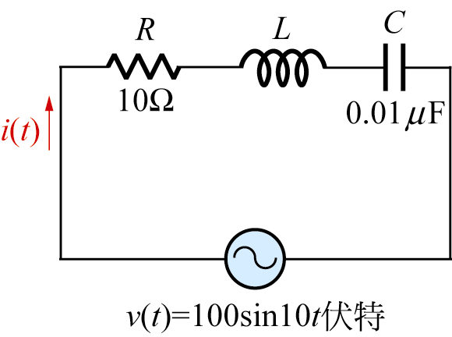之RLC串聯電路，若要發生串聯諧振，電感L =？
(A) 10H (B) 100H (C) 1H (D) 0.01H
( ) 7. 某RLC並聯電路，若電源電壓為100V，電阻為10Ω，當電路之品質因數Q值為15時，試求諧振時流過C之電流為
(A) 10A (B) 15A (C) 100A (D) 150A
( ) 8. 在RLC串聯電路中，電路元件為R =11Ω，L = 0.1H，C =10F，接於AC110V電源，則其諧振頻率約為
(A) 160Hz (B) 170Hz (C) 180Hz (D) 200Hz
( ) 9. 在RLC串聯電路發生諧振時，其總電壓與線路電流之相位
(A) 同相位 (B) 相差180度 (C) 相差90度 (D) 相位差隨時在改變
( )10. 有一RLC串聯電路，電路元件為C =10$μ$F，L未詳，若欲對 v ( t ) =120cos (10 ⁴ t + 30° )V電壓產生諧振，問L值應為
(A) 12mH (B) 10mH (C) 8mH (D) 1mH
( )11. 有一RLC串聯電路，在電源頻率視為旁帶頻率時，阻抗為R =10Ω，X _{L} =16Ω，試求在此旁帶頻率時之電容抗X_{C}為
(A) 6Ω (B) 10Ω (C) 16Ω (D) 20Ω
( )12. RLC並聯諧振電路，當電源頻率大於諧振頻率時，電壓和電流之相角關係為
(A) 電壓超前電流 (B) 電流超前電壓 (C) 同相 (D) 相差90度
( )13. 如圖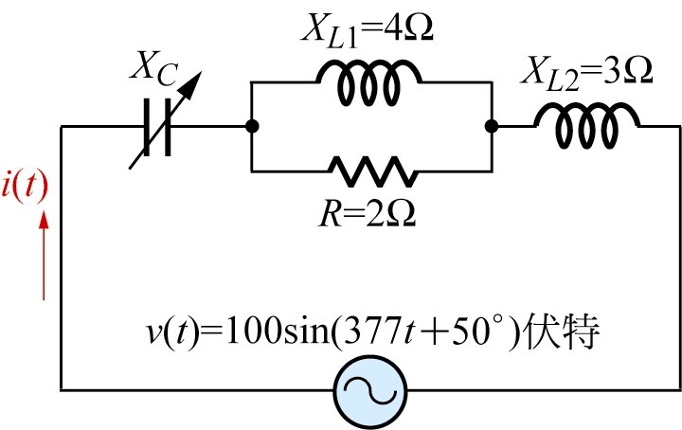所示電路，當此電路發生諧振時，則該電路之X_{C}值為
(A) 1.8Ω (B) 2.4Ω (C) 3.8Ω (D) 4.4Ω
( )14. 有一RLC串聯電路，電路元件為R =1Ω，L = 2$μ$H，C = 50pF，問電路在諧振時之品質因數Q為 (A) 200 (B) 20 (C) 2000 (D) 2
( )15. 當RLC串聯諧振頻率為2kHz，品質因數為20時，則頻寬BW為
(A) 10Hz (B) 25Hz (C) 50Hz (D) 100Hz
( )16. 某RLC並聯電路，在諧振頻率時之阻抗R =100Ω，X _{C} = 4Ω，求該電路品質因數Q為 (A) 10 (B) 20 (C) 25 (D) 40
( )17. 在RLC串聯電路中， v ( t ) = 100sin1000 t V，電阻R =10Ω，電感L = 2mH，當電路發生諧振時，電容器兩端之最大電壓為
(A) 5V (B) 10V (C) 15V (D) 20V
( )18. 有一RLC並聯諧振電路，若諧振頻率為600kHz，頻帶寬度為10kHz，在諧振時之電路總阻抗為1200Ω，試求此時X_{L}為
(A) 10Ω (B) 15Ω (C) 20Ω (D) 25Ω
( )19. 如圖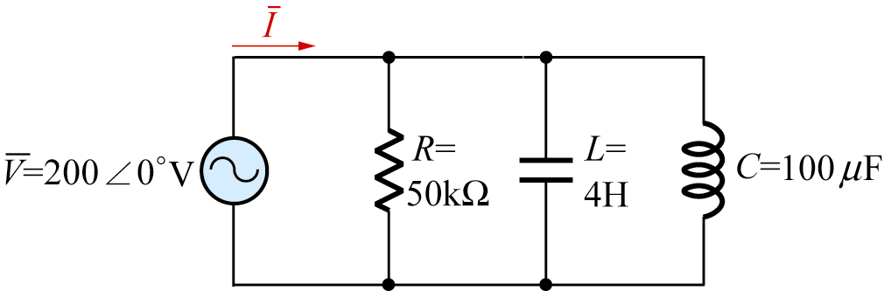所示之RLC並聯電路，當電路諧振時，求諧振頻率 f ₀及功率因數PF應接近多少？ (A) f ₀ =16Hz，PF = 0.5 (B) f ₀= 8Hz，PF = 1 (C) f ₀ = 8Hz，PF = 0.707 (D) f ₀ = 16Hz，PF = 0
( )20. RLC並聯電路，當電源頻率為200Hz時，X _{L} = 4Ω、X _{C} = 10Ω，現將電源頻率從200Hz開始增加，則電路之電流將
(A) 逐漸增大 (B) 逐漸減少 (C) 先增後減 (D) 先減後增

